בס"ד
משפחה בפרשה
בראשית – צלם אלקים: איש ואשה
בבריאת האדם, התורה מציינת רק שני מאפיינים, כדי לתאר את האדם:
1. "בצלם אלקים ברא אותו"
2. "זכר ונקבה ברא אותם"
בהמשך, כאשר מתארת התורה את מהות הקשר בין האיש והאשה, היא קובעת:
"על כן יעזוב איש את אביו ואת אמו,
ודבק באשתו, והיו לבשר אחד"
מה שורשו של קשר זה??
אדם הראשון בעצמו עונה:
"זאת הפעם עצם מעצמי ובשר מבשרי, לזאת יקרא אשה כי מאיש לקחה זאת",
כלומר - איש ואשה הם יחידה אחת שנפרדה כדי לחזור ולהתחבר.
לשם מה?
כי כך הם מייצגים את צלם אלקים.
מהו צלם אלוקים שבאדם?
מסביר ר' מאיר שמחה הכהן בפירושו "משך חכמה":
"הצלם האלוקי הוא הבחירה החופשית,
בלי טבע מכריח,
רק מרצון ושכל חופשי"
כלומר מהות האדם ומשמעות היותו צלם אלוקים היא העובדה שיש לו אפשרות לבחירה חופשית, מצד אחד הוא יכול לבחור בטוב, למרות הקשיים שמושכים לכוון הבחירה ברע,
אך יחד עם זאת, אף אחד לא מכריח אותו לבחור בטוב.
כל מה שיבחר – ההחלטה היא שלו ובאחריותו האישית בלבד!!!
אם כן, מהו הקשר בין היות האדם בעל בחירה חופשית ובין בריאת האדם כזכר ונקבה?
ניתן להסביר זאת על פי דברי רבי עקיבא:
"איש ואשה: זכו – שכינה ביניהם, לא זכו – אש אוכלתם"
כלומר: האתגר הוא גדול - יש בחירה חופשית, יש קושי, יש סיכוי לנפילות,
אך דוקא לכן, קיימת האפשרות להגיע למצב של "שכינה ביניהם",
לתת ביטוי לצלם אלקים שבאדם
חיים של שלום, של ויתור הדדי, של כבוד לבן/בת הזוג,
חיים של נתינה ומסירות הדדית, זו המשמעות העמוקה של המילים: "ודבק באשתו"
שאלות לדיון עם בני המשפחה: (כל אחד משתף את האחרים במה שמרגיש וחושב)
- מהן האפשרויות להבנת דברי רבי עקיבא: "זכו – שכינה ביניהם"
-מה ידוע לנו על חייהם של רבי עקיבא ואשתו? האם זה יכול להיות קשור לדבריו אלו?
-מה הקשר לדעתכם בין התמונות לבין הנושאים שעסקנו בהם ? (צריך להפעיל את הדמיון והיצירתיות..)
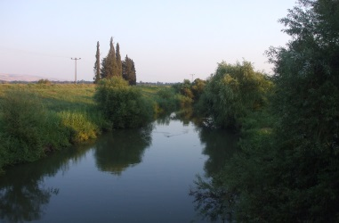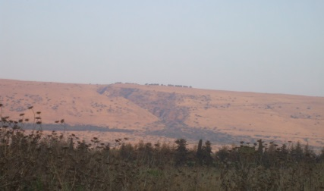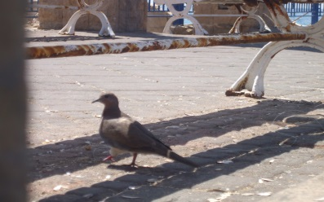אהרן..
שבת שלום ומבורך לבני המשפחה ולכל עם ישראל

